
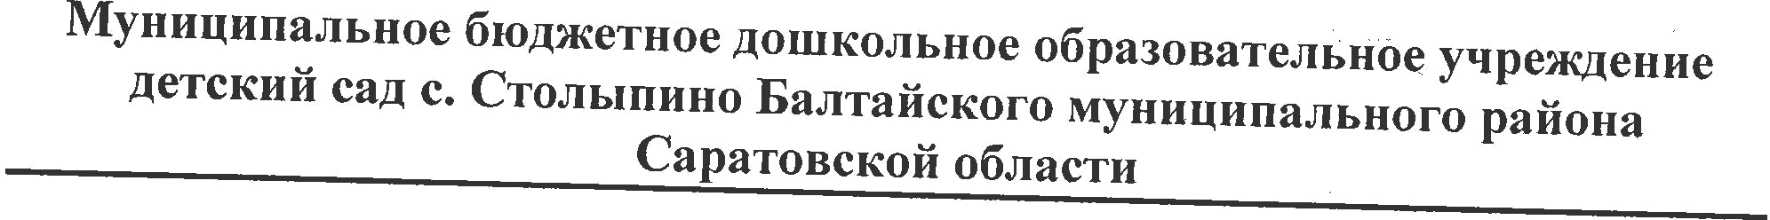

1.Общие положения
1.1. Настоящий порядок (далее - Порядок) разработан для муниципального бюджетного дошкольного образовательного учреждения детский сад с. Столыпино Балтайского муниципального района ( далее - МБДОУ) в соответствии с Федеральным Законом от 29.12. 2012 г. № 273-ФЗ «Об образовании в Российской Федерации», Положением о порядке комплектования муниципальных дошкольных образовательных учреждений , уставом МБДОУ.
1.2. Данный документ регулирует порядок и основания перевода, отчисления и восстановления несовершеннолетних обучающихся (воспитанников) (далее-воспитанников)МБДОУ.
2. Порядок и основания для перевода воспитанников.
2.1. Перевод воспитанников в другое образовательное учреждение осуществляется:
- по заявлению родителей (законных представителей) воспитанника, в том числе в случае перевода воспитанникадля продолжения освоения программы в другую организацию, осуществляющую образовательную деятельность;
- по обстоятельствам, не зависящим от воли родителей (законных представителей) воспитанника и МБДОУ, в том числе в случаях ликвидации организации, осуществляющей образовательную деятельность, аннулирования лицензии на осуществление образовательной деятельности;
- на основании медицинского заключенияо состоянии здоровья воспитанника, препятствующего его дальнейшему пребыванию в МБДОУ.
2.2. Перевод воспитанника в МБДОУможет быть осуществлён:
- в следующую возрастную группу ежегодно не позднее 1 сентября;
2.3. Основанием для перевода является распорядительный акт (приказ) заведующего о переводе воспитанника.
3 .Порядок отчисления
3.2. Отчисление воспитанника из МБДОУможет производиться в следующих случаях:
- в связи с достижением воспитанника возраста для поступления в первый класс общеобразовательной организации (8 лет);
- по заявлению родителей (законных представителей) в случае перевода воспитанника для продолжения освоения образовательной программы в другую организацию, осуществляющую образовательную деятельность;
- на основании медицинского заключения о состоянии здоровья ребенка, препятствующего его дальнейшему пребыванию в МБДОУ;
- по обстоятельствам, не зависящим от воли родителей (законных представителей) воспитанника и МБДОУ, в том числе в случаях ликвидации организации, осуществляющей образовательную деятельность, аннулирования лицензии на осуществление образовательной деятельности.
3.1. Основанием для отчисления воспитанника является распорядительный акт (приказ) заведующего МБДОУ.
3.2.Права и обязанности участников образовательного процесса, предусмотренные законодательством об образовании и локальными нормативными актами МБДОУ, прекращаются с даты отчислениявоспитанника.
4. Порядок восстановления воспитанника в МБДОУ.
4.1. Воспитанникотчисленный из МБДОУ по инициативе родителей (законных представителей) до завершения освоения образовательной программы, имеет право на восстановление, по заявлению родителей (законных представителей) при наличии в учреждении свободных мест и по решениюмежведомственной комиссии по распределению путёвок для детей дошкольного возраста в муниципальные дошкольные образовательные учреждения муниципального района.
4.2. Основанием для восстановления воспитанника является путёвка и распорядительный акт (приказ) заведующего.
4.3. Права и обязанности участников образовательного процесса, предусмотренные, законодательством об образовании и локальными актами МБДОУ возникают с даты восстановлении несовершеннолетнего воспитанникав МБДОУ.

